
INSTRUCTIVO USO DE LA HERRAMIENTA ADMINISTRATIVA SUMINISTRO DE INSUMOS DE CAFETERIA Y PAPELERÍA
GR-IN07

TABLA DE CONTENIDO

1. OBJETIVO 4
2. ALCANCE 4
3. POLÍTICA DE OPERACIÓN 4
4. DEFINICIONES 5
5. DESARROLLO 5
6. DOCUMENTOS RELACIONADOS 16
7. CONTROL DE CAMBIOS 17
8. CONTROL DE FIRMAS 17

OBJETIVO
Transformar el proceso manual de solicitud de suministros, en una aplicación digital eficiente; logrando una reducción progresiva del tiempo y los errores en el proceso de solicitud, mejorando la eficiencia en la gestión de suministros y la toma de decisiones.

ALCANCE
Inicia desde el acceso al sistema de la herramienta administrativa de suministro de insumos de cafetería y papelería, por parte del asignado de hacer la solicitud del suministro, hasta la validación y/o aprobación o devolución de la solicitud de los insumos por parte del Jefe de Estación o Jefe de Turno. Una vez enviado a la Subdirección Corporativa, se procede a la recopilación de las demás solicitudes por parte de las estaciones y/o grupos especiales para realizar la solicitud al contratista de los insumos que se requieren para el respectivo mes.

POLÍTICA DE OPERACIÓN
  - Es responsabilidad de cada líder de proceso:
- Socializar los documentos que aprueba, al personal que interactúa en el proceso.
- Hacer cumplir los requisitos establecidos en los documentos aprobados.
- Revisar y/o actualizar la documentación asociada a los procesos en el marco del MIPG cada vez que se requiera, como mínimo cada 2 años.
  - Es responsabilidad del Líder del Proceso revisar periódicamente la vigencia de la normatividad y documentos Externos aplicables.
  - La organización de documentos producto de las actividades desarrolladas en este procedimiento deben quedar de acuerdo con las tablas de retención documental -TRD convalidadas.
  - La persona encargada de realizar la solicitud, deberá iniciar sesión con su usuario y clave asignado, hacer uso responsable del mismo.
  - Las cantidades o insumos solicitados es responsabilidad de la persona encargada, salvo se evidencie que el aplicativo genero una falla posterior a la solicitud. Por lo que se recomienda una vez realizada la solicitud descargar el archivo.
  - Cada solicitud debe ser aprobada por el jefe de estación o jefe de turno, dentro de la herramienta.
  - Las solicitudes de suministro de aseo y cafetería deben ser enviadas a más tardar el día 22 de cada mes. De lo contrario se tomará la solicitud inmediatamente anterior para que la estación o grupo especial no se quede sin insumos.
  - Ninguna solicitud podrá exceder el presupuesto asignado.
  - Cada solicitud está sujeta a validación y aprobación por parte del personal asignado de administrativa para verificar que no se exceda en presupuesto o de lo contrario se ajustara para evitar déficit financiero.
  - Inicialmente acceder al aplicativo desde un equipo de la entidad, hasta tener total acceso desde cualquier equipo. Esto será informado en su momento por parte de la Subdirección Corporativa (administrativa).
  - Crear una solicitud de suministros acorde al mes que requiera y seleccionando el contrato que necesite dependiendo los insumos a solicitar, insumos de Aseo y Cafetería o insumos de Papelería.
  - Aseo y cafetería cuenta con un presupuesto específico asignado para cada estación y/o grupo especial el cual no puede ser excedido dado que el aplicativo no lo permite.
  - Papelería no tiene un presupuesto específico asignado, sin embargo, los insumos solicitados se entregan con base a la disponibilidad de elementos que se tengan desde la subdirección.

DEFINICIONES
- Suministro: Se refiere a cualquier recurso, bien, producto o material que se proporciona o se encuentra disponible para su uso, distribución o consumo, los suministros son elementos esenciales necesarios para el funcionamiento de la Unidad Administrativa Especial Cuerpo de Bomberos, en sus operaciones diarias.
- Consumo: Cantidad de suministros de aseo, cafetería y papelería utilizados gradualmente por la Unidad Administrativa Especial Cuerpo de Bomberos durante un periodo de tiempo. El seguimiento y gestión adecuados del consumo son esenciales para garantizar que haya suficientes suministros disponibles para las operaciones cotidianas y para evitar interrupciones.
- Dashboard: Un dashboard es una herramienta de gestión de la información que monitoriza, analiza y muestra de manera visual los indicadores clave de desempeño (KPI), métricas y datos fundamentales para hacer un seguimiento del estado de una empresa, un departamento.

DESARROLLO

ACCESO AL SISTEMA
- Para acceder al sistema de información, entre a la dirección http://172.16.92.34:16675/Identity/Account/Login
- Recuerde que debe estar conectado a una red de bomberos o conectado a la VPN.
- Aparecerá una pantalla donde deberá diligenciar el campo de usuario que es el correo electrónico asignado y la clave de acceso.

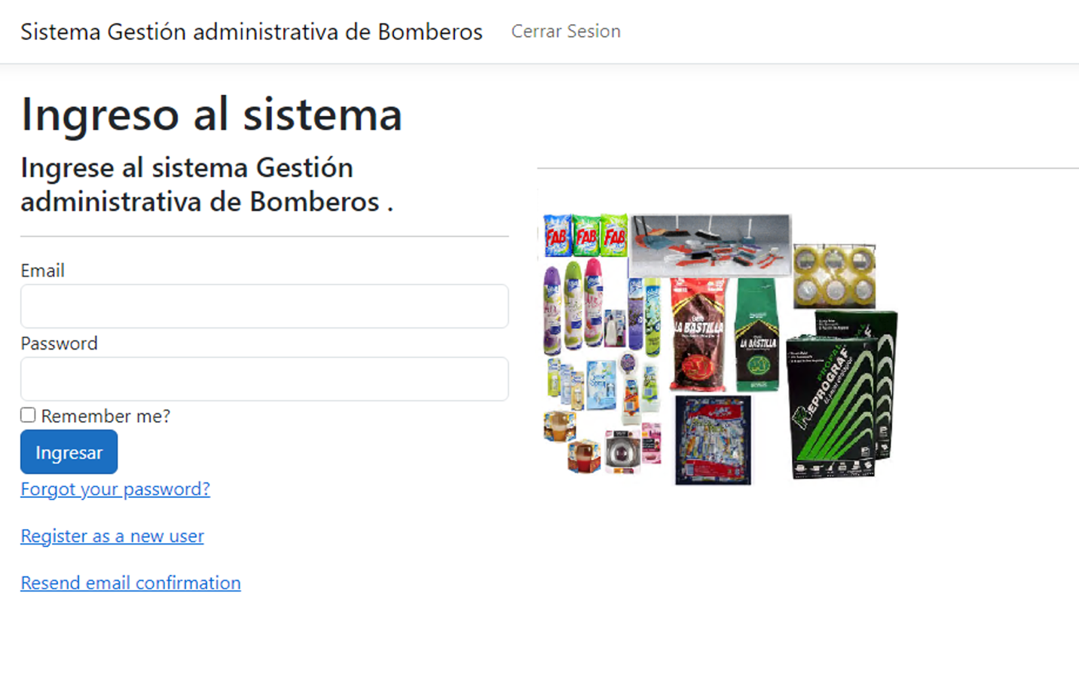

MENU PRINCIPAL
El menú principal está dividido en tres perfiles, perfil de contratista, perfil de solicitante, Jefe de Área y Administrador.
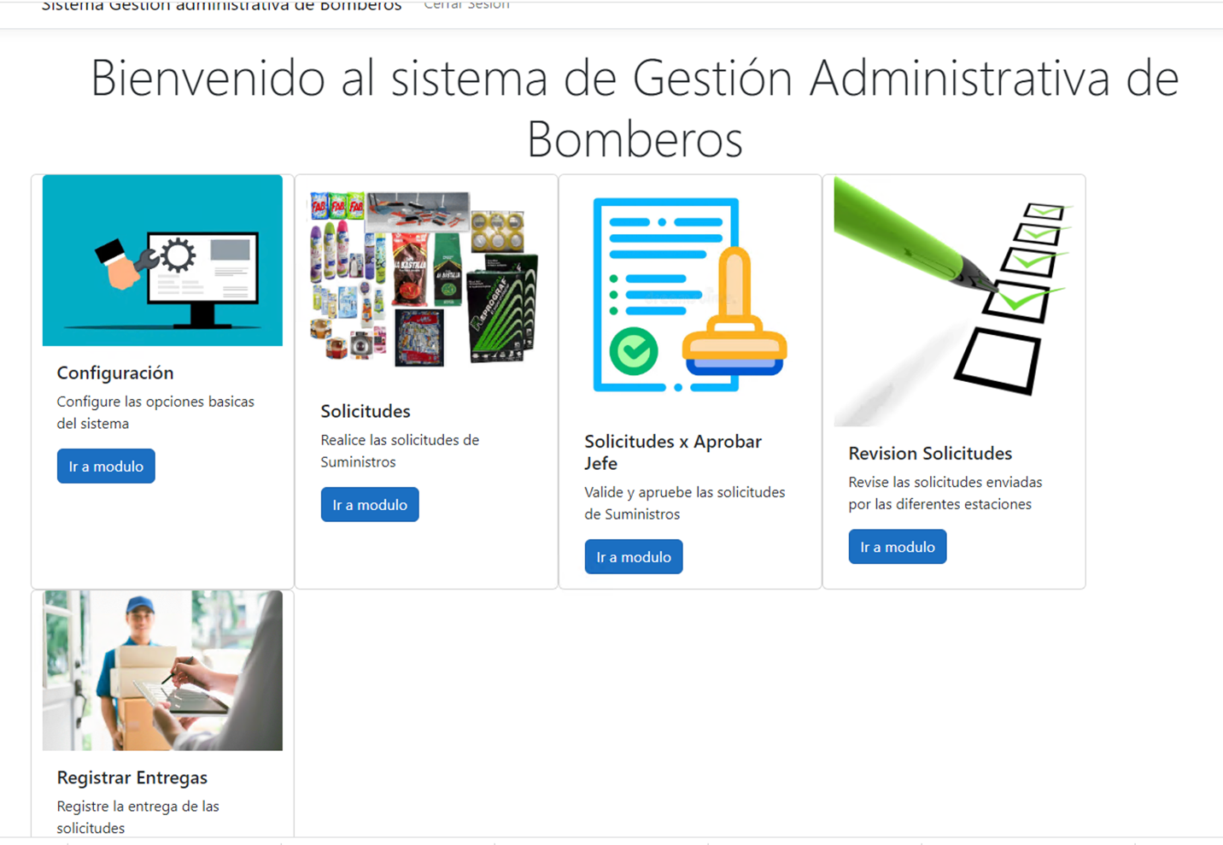

Perfil Solicitante
El usuario normal podrá acceder a:
- Dashboard
- Solicitudes

Perfil Jefe de Área
El jefe de área podrá acceder a demás de las opciones de usuario normal a las siguientes opciones:
- Solicitudes x Aprobar jefe

Perfil Administrador
El usuario administrador puede acceder a todas las opciones de usuario solicitante, Jefe de área y a las siguientes opciones:
- Configuración
- Revisión Solicitudes
- Registrar Entregas

Definición opciones menú

Dashboard
Las opciones del menú a las cuales el usuario tiene acceso.

Configuración
Permite realizar las configuraciones básicas del sistema de suministros, consultar, crear, editar y eliminar.

Solicitudes
Permite consultar, crear y editar solicitudes de suministro.

Solicitudes por aprobar Jefe
Permite al usuario revisar, devolver o aprobar solicitudes creadas.

Revisión de Solicitudes
Permite ver las solicitudes aprobadas por el jefe de área, realizar correcciones, aprobar y enviar al proveedor.

Registrar Entregas
Permite registrar la entrega de los elementos relacionados en cada solicitud.

OPCIONES PARA PERFIL SOLICITANTE

Crear solicitud de suministro
En el menú principal seleccionar opción Solicitudes
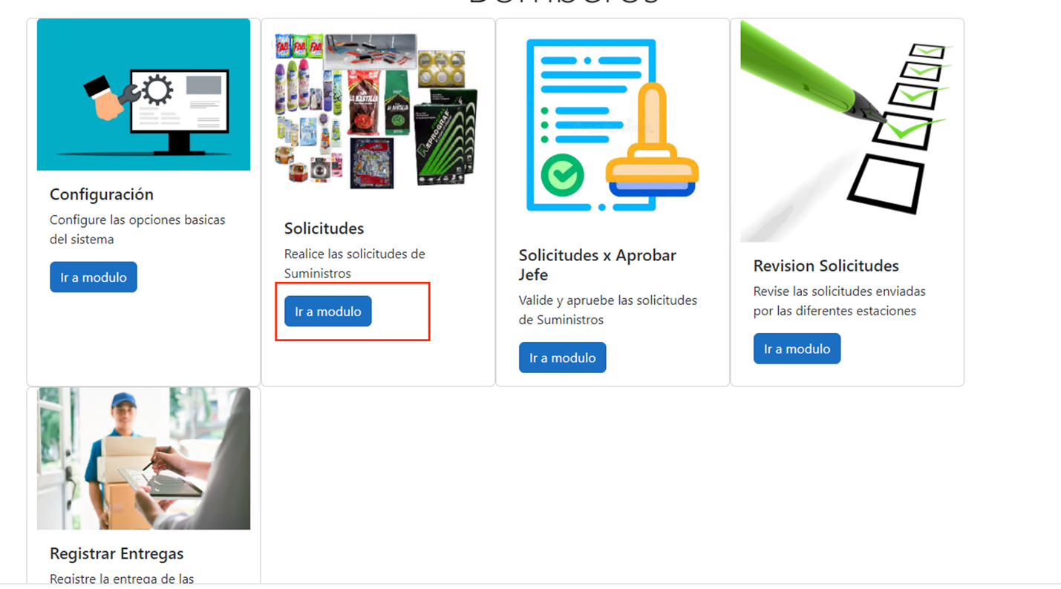
Aparecerá una pantalla donde se podrá ver las solicitudes creadas por el usuario, y se podrán crear nuevas solicitudes.

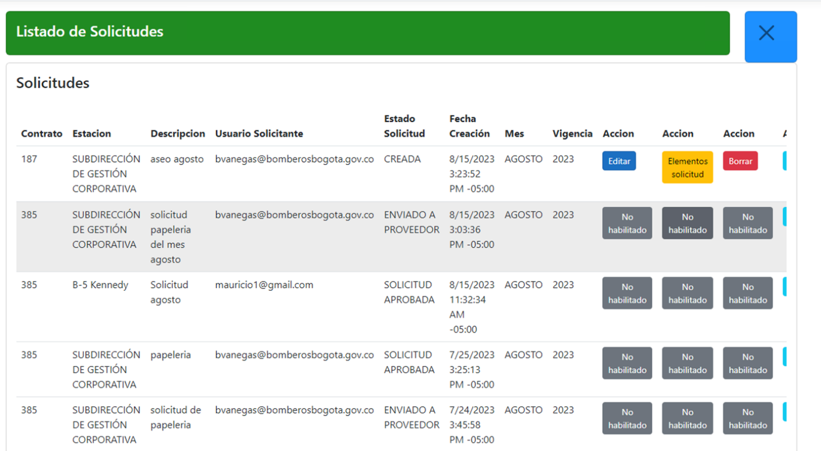

Cuando el usuario de clic en el botón de Agregar solicitud se mostrará en pantalla un formulario donde el usuario deberá diligenciar la información básica de la solicitud.
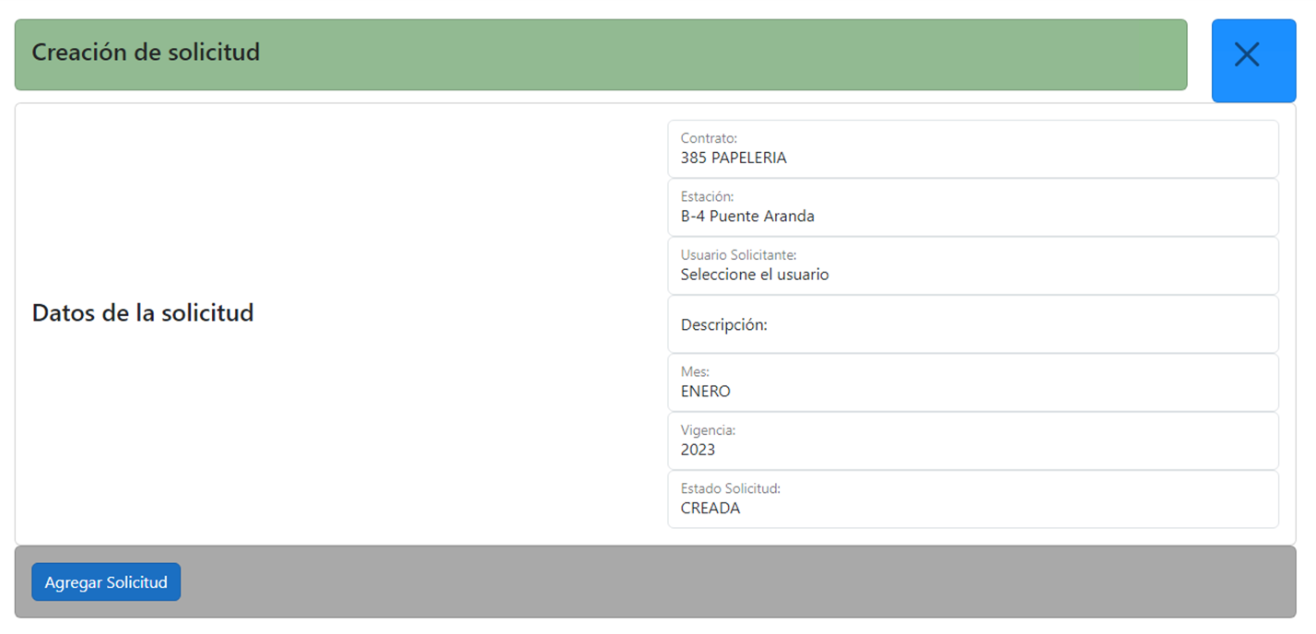
Una vez diligenciada la información y guardada la solicitud el sistema, generará un id de solicitud, este id será utilizado por todo el sistema para realizar el seguimiento al proceso.

Una vez creada la solicitud y se seleccione mes y contrato, el sistema mostrará el listado de solicitudes creado por el usuario y en el listado estará la nueva solicitud creada, el paso siguiente para el usuario será el de editar la solicitud para completar la información.

El paso a seguir es dar clic en el botón de elementos de la solicitud, esta acción hará que se genere una pantalla con el listado de elementos que el usuario cuenta para solicitar.

Se deben elegir los insumos que satisfagan las necesidades específicas que tenga la estación y/o grupo especial, finalizar la solicitud y enviar para revisión

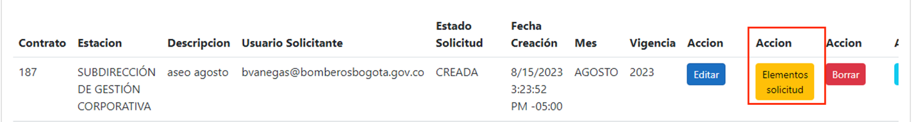
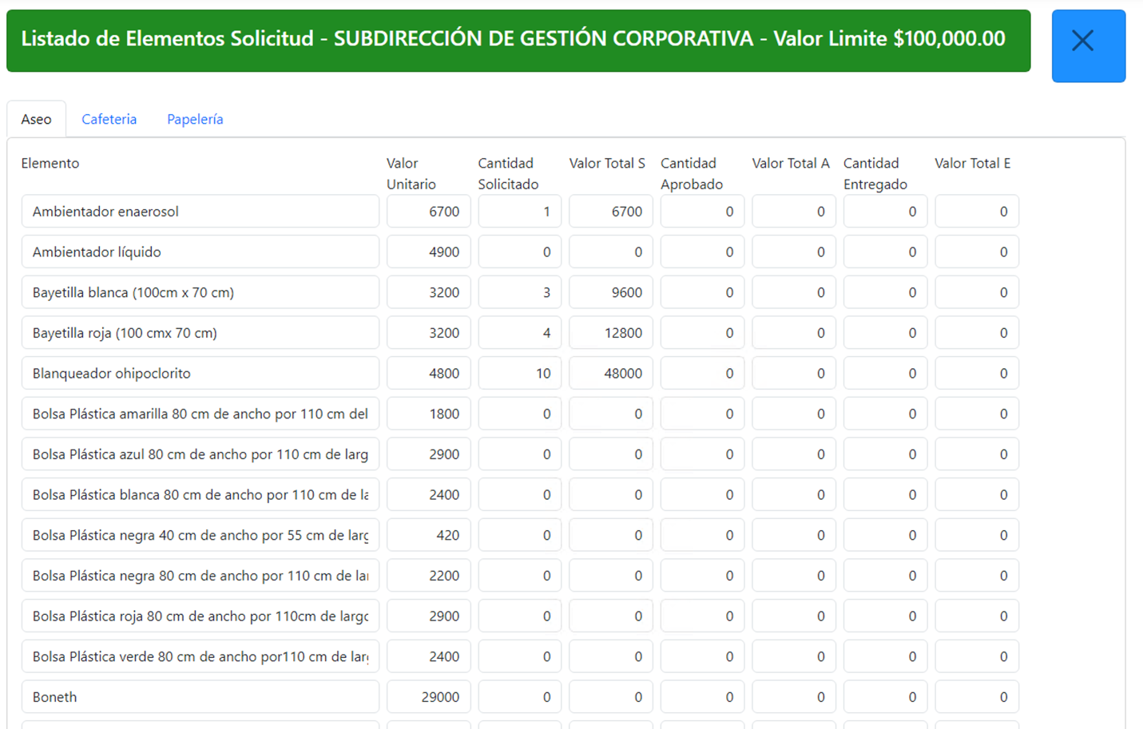

- El formulario de solicitud de elementos está dividido en 3 pestañas que se habilitaran dependiendo del tipo de solicitud seleccionada, si se escogió aseo y cafetería las pestañas habilitadas serán Aseo y Cafetería, si se escoge papelería la pestaña habilitada será Papelería.
- El usuario debe utilizar la columna Cantidad Solicitada para diligenciar las cantidades requeridas.
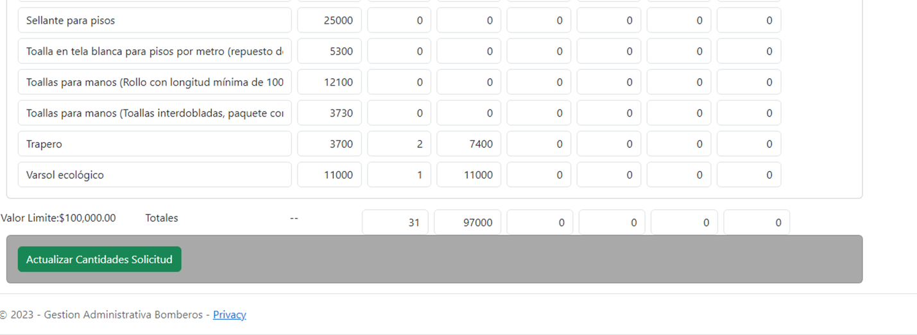
- El sistema realizara el cálculo total de las cantidades diligenciadas para que el usuario sepa el valor de lo que está solicitando.
- Una vez acabe el diligenciamiento debe dar clic en el botón de Actualizar Cantidades Solicitud.

Impresión Solicitud

El sistema permite imprimir la solicitud de suministros, para hacerlo debe ubicarse en la pantalla de listado de solicitudes, ubicar la solicitud que desea imprimir y presionarle botón de Imprimir.

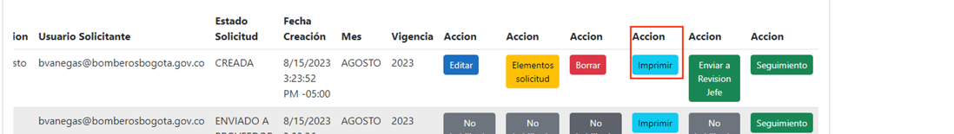

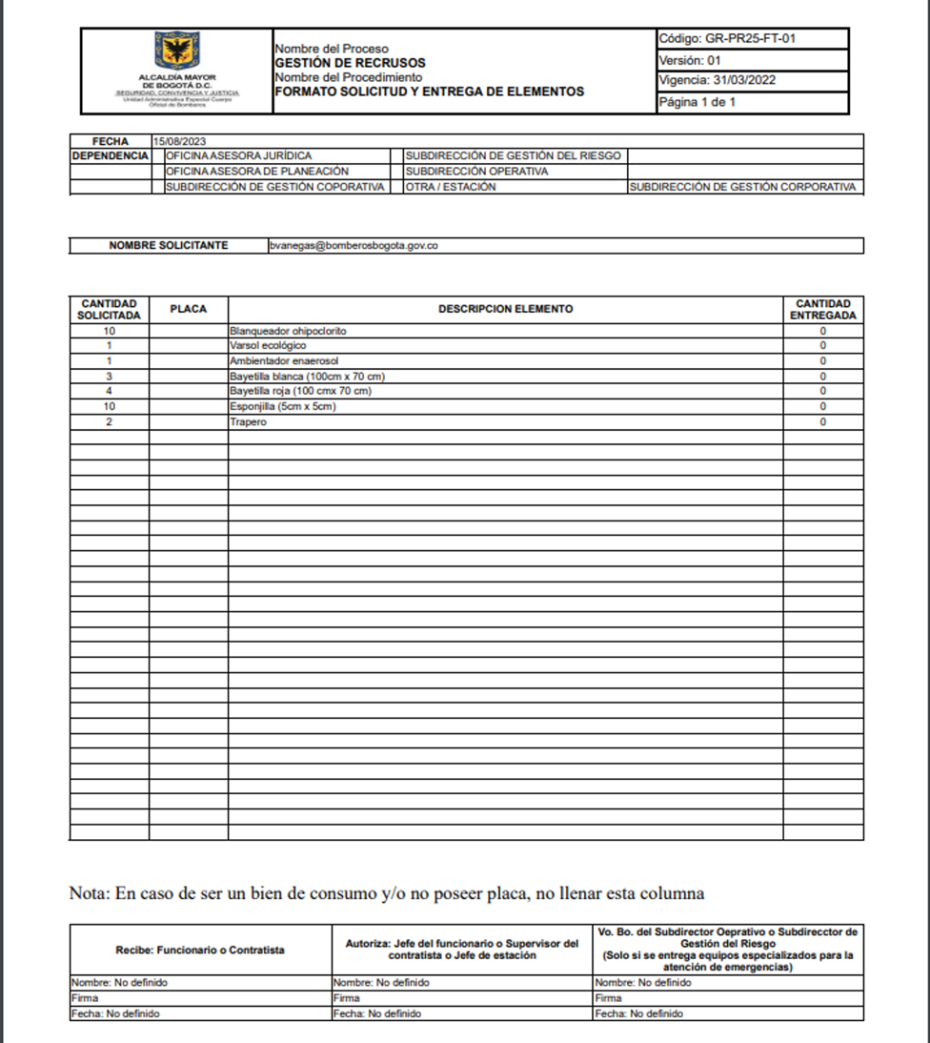

En la impresión el usuario podrá ver las cantidades seleccionadas y las cantidades entregadas, así como los firmantes de cada solicitud.

Enviar revisión a Jefe de Área

Una vez que el usuario halla diligenciado las cantidades de los suministros que requiere el siguiente paso es enviar la solicitud para aprobación del jefe de Área, para esto debe identificar la solicitud en el listado de solicitudes y presionar el botón de enviar a revisión Jefe.

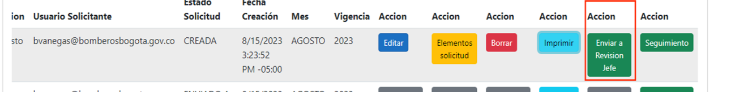

Una vez que se presiona el botón de Enviar a Revisión Jefe el sistema actualizara la solicitud y dejara deshabilitados los botones Editar, Elementos Solicitud, Borrar y Enviar a Revisión Jefe.

Realizar seguimiento a solicitud

El sistema permite realizar seguimiento a la solicitud de suministro a través del botón de seguimiento que está en cada una de las líneas de solicitud, al presionarlo el sistema mostrara una ventana emergente con cada una de las actividades realizadas en él.

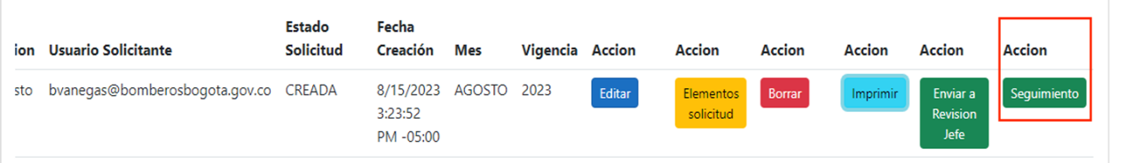

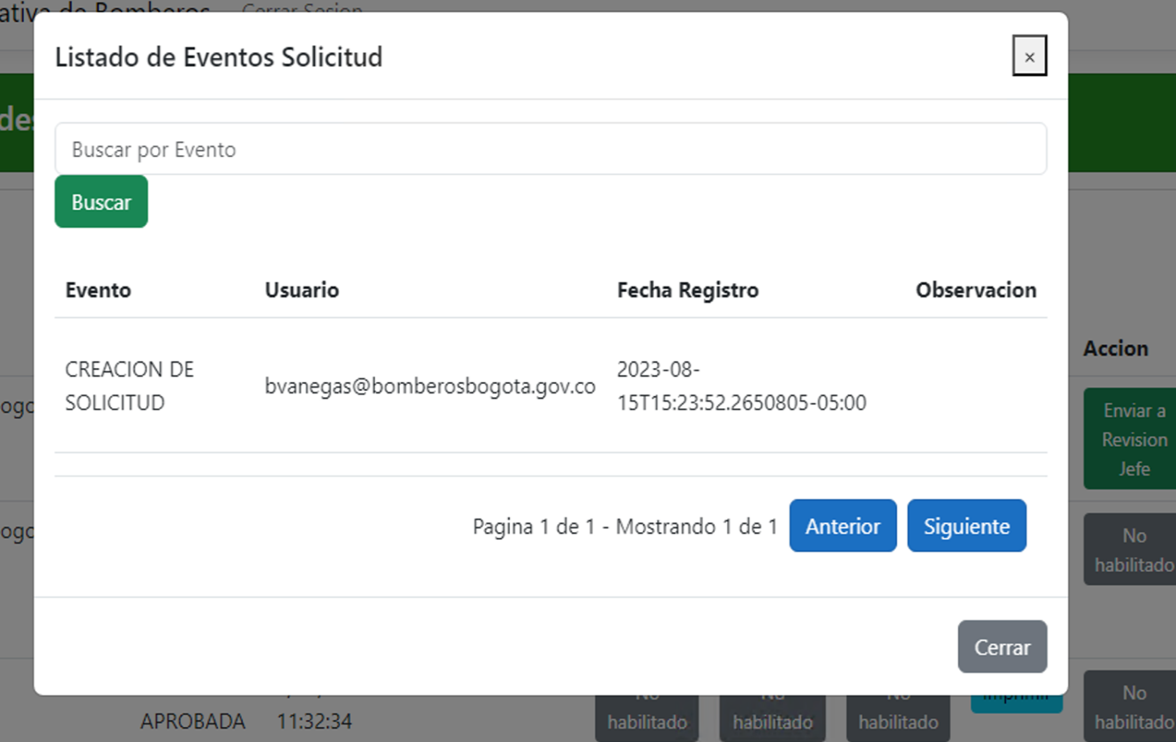

Opciones para perfil Jefe Área
El jefe de área su función es la de revisar las solicitudes realizadas por el referente de su área y realizar observaciones o enviar a revisión al área administrativa.

Ver solicitudes pendientes de revisión
Para ver las solicitudes pendientes de revisión por el jefe de área se debe hacer clic en la opción Solicitudes por Aprobar Jefe

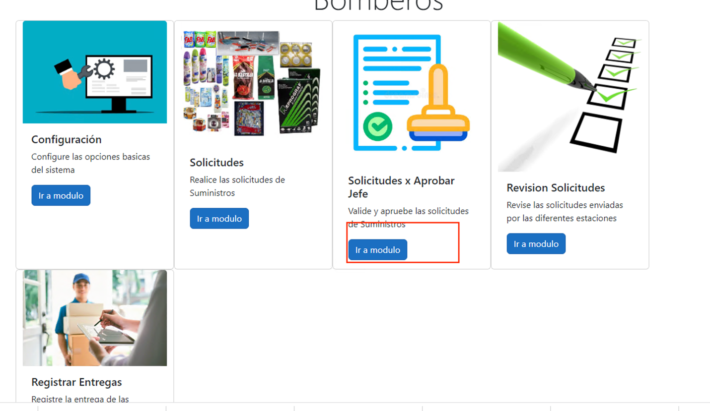

En esta pantalla el usuario podrá ver las solicitudes que están pendientes por su aprobación.

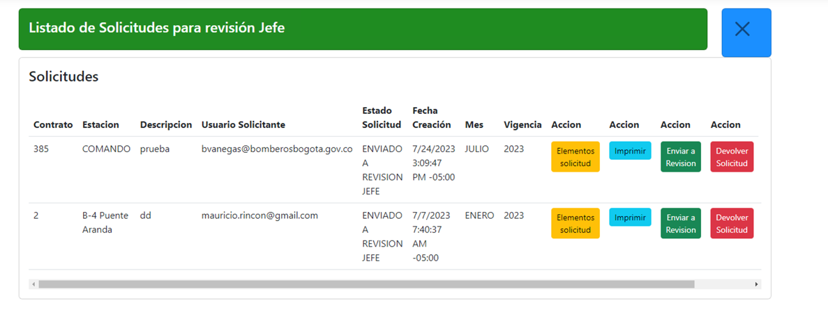
Las actividades que puede realizar son presionar el botón de Elementos solicitud, el cual desplegara el listado de elementos con las cantidades solicitadas.

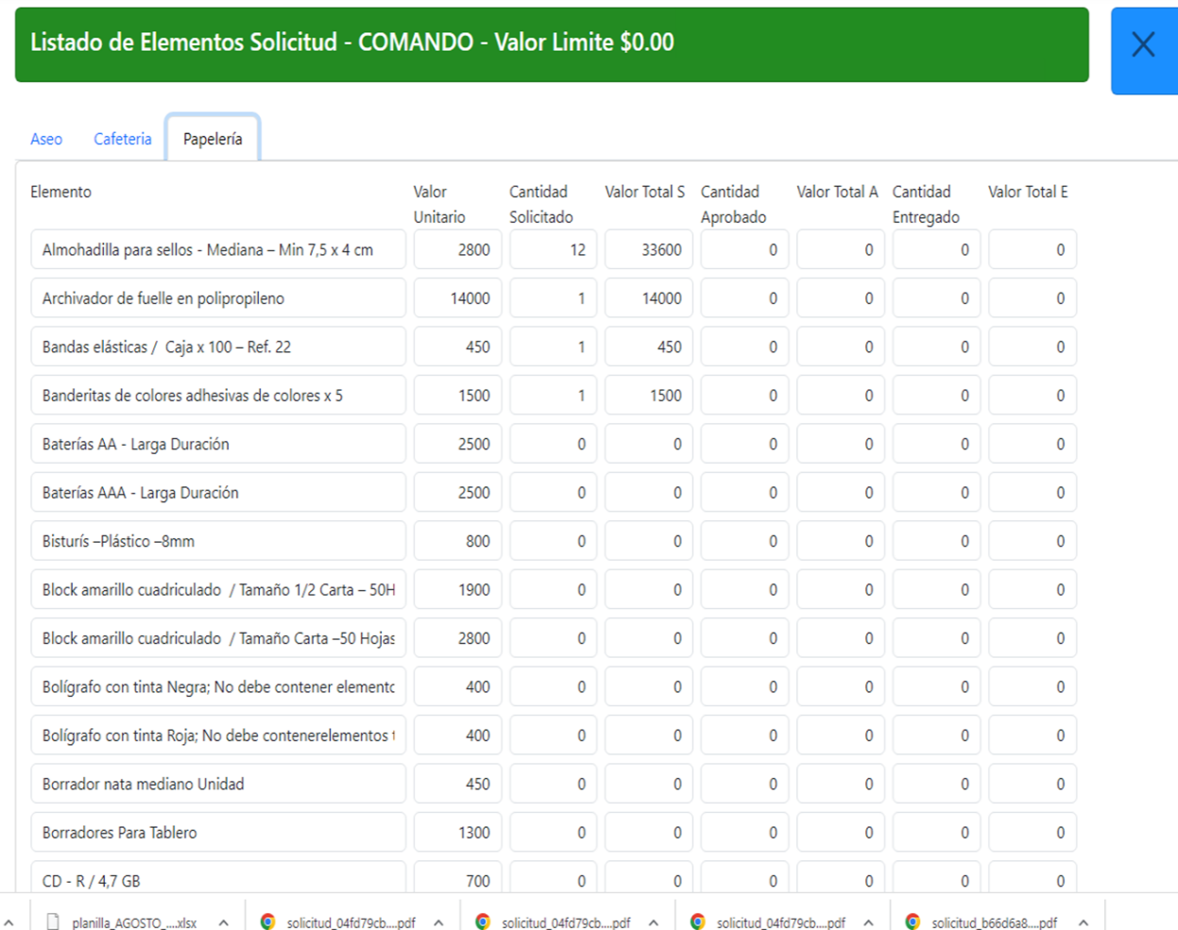

Una vez que haya revisado la solicitud el usuario podrá devolverla o enviarla a revisión

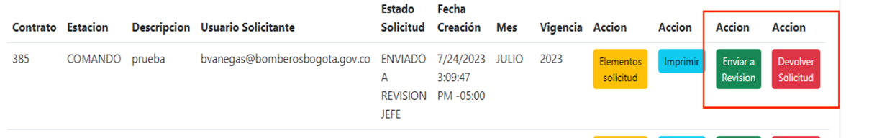

Al devolver la solicitud esta quedará habilitada nuevamente para ajustes del solicitante, al dar enviar a revisión la solicitud desaparecerá de la bandeja del Jefe de área y estará ya en la bandeja del área Administrativa para su validación y envió al proveedor.
DOCUMENTOS RELACIONADOS

CÓDIGO | DOCUMENTO
GR-PR25 | Solicitud y Suministro de Insumos
GR-PR25-FT01 | Solicitud y entrega de elementos

CONTROL DE CAMBIOS
Registrar cada una de las modificaciones realizadas a lo largo del ciclo de vida del procedimiento.
Cada modificación deberá ser registrada como una nueva versión.

VERSIÓN | FECHA | DESCRIPCIÓN DE LA MODIFICACIÓN
01 | 20/12/2023 | Creación del documento

CONTROL DE FIRMAS

Registrar las personas involucradas en el diseño del procedimiento atendiendo los controles necesarios para la verificación y el aseguramiento de la calidad y pertenencia del procedimiento: elaboración, revisión y aprobación.

Elaboró  Jorge Sánchez | Cargo  Profesional Contratista SGC | Firmado Original
Revisó  Yecenia Cadena  Revisó  Vo.Bo. de Mejora Continua - OAP  Adriana Salom Viecco | Cargo  Profesional Contratista SGC  Cargo  Profesional Especializado  “Los arriba firmantes declaramos que hemos proyectado y/o revisado el presente documento y lo encontramos ajustado a las normas y disposiciones legales y/o técnicas vigentes aplicables a la Unidad Administrativa Especial Cuerpo Oficial de Bomberos y, por lo tanto, lo presentamos para la firma del líder del proceso”
Aprobó  Amalín Ariza Mahuad | Cargo  Subdirectora de Gestión Corporativa | Firmado Original

